ВВЕДЕНИЕ
В современных условиях цифровизации экономики эффективное управление товарными потоками и оперативное взаимодействие с клиентами являются определяющими факторами конкурентоспособности любой розничной компании. Для ООО «Обувь», работающего в динамичном сегменте с сезонным спросом и широким ассортиментом, отсутствие единой информационной системы создаёт серьёзные операционные риски, замедляет бизнес-процессы и приводит к ошибкам в учёте остатков, что напрямую сказывается на удовлетворённости клиентов и финансовых результатах.
В условиях растущих требований к скорости и качеству обслуживания клиенты ожидают мгновенного доступа к точной информации о наличии, характеристиках и ценах товаров. Разрозненные данные и ручные методы работы не позволяют компании гибко реагировать на изменения спроса, персонализировать взаимодействие и предоставлять современные сервисы, такие как интеллектуальный поиск и фильтрация, которые уже стали стандартом ожиданий на рынке.
Актуальность разработки специализированной системы
обусловлена, таким образом, необходимостью комплексного решения этих проблем. Автоматизация ключевых процессов – от управления каталогом и обработки заказов до контроля целостности данных и разграничения прав доступа – позволит не только устранить узкие места в операционной деятельности, но и создать устойчивую цифровую основу для повышения качества обслуживания, минимизации ошибок и обеспечения эффективного управления в условиях высокой конкуренции на рынке обувной розничной торговли.
Целью данного проекта является создание полнофункциональной информационной системы для управления товарами и заказами ООО «Обувь».

Для достижения поставленной цели в работе решаются следующие задачи:
- спроектировать и реализовать нормализованную базу данных;
- разработать удобный и адаптивный пользовательский интерфейс;
- внедрить систему входа и разграничения прав доступа по ролям;
- создать модуль для полного управления товарами (CRUD) для администратора;
- разработать модуль для работы с заказами для менеджера и администратора;
- реализовать загрузку и оптимизацию изображений товаров;
- обеспечить проверку вводимых данных и обработку ошибок;
- гарантировать целостность данных и защиту от ошибочных действий.
Практическая значимость работы:
- описать предметную область;
- разработать структуру базы данных;
- разработать приложение;
- провести тестирование приложения.

1 Постановка задачи
  - Описание предметной области
Требуется разработать информационную систему для управления товарами и заказами компании ООО «Обувь», специализирующейся на розничной продаже обуви. Система предназначена для автоматизации процессов учёта товарных запасов, управления ассортиментом, обработки заказов и обеспечения доступа пользователей в соответствии с их ролями.
Система включает в себя полный цикл управления товарным каталогом от добавления новых позиций с изображениями до контроля остатков на складе, а также предоставляет функционал для работы с заказами. Особое внимание уделяется обеспечению актуальности данных и предотвращению ошибочных операций.
В системе хранятся данные о пользователях её главная цель – хранить уникальные регистрационные и личные данные каждого человека, который зарегистрировался в интернет-магазине. Она является отправной точкой для персонализации, истории заказов и системы аутентификации (входа в аккаунт).
- идентификатор пользователя;
- фамилия пользователя;
- имя пользователя;
- отчество пользователя;
- почта пользователя;
- пароль пользователя.
Система хранит данные основного справочника товарных позиций в магазине. Система содержит полное описание каждой единицы товара, доступной для покупки. Это центральный узел, вокруг которого строятся каталог, заказы.
- идентификатор товара;
- наименование товара;
- единицы измерения;
- цена товара;
- идентификатор поставщика товара;
- идентификатор производителя товара;
- идентификатор категории товара;
- действующая скидка товара;
- количество товаров;
- описание товара;
- картинка товара.
Система хранит данные в справочнике для классификации товаров. Нужна для логической группировки товаров по типу, назначению или другим признакам (например, «Женская обувь», «Мужская обувь»).
- идентификатор категории;
- название категории.
У каждого товара есть производители, к которой он относится данные справочника брендов или марок товаров. Система хранит следующие данные информацию о компании-изготовителе:
- идентификатор производителя;
- название производителя.
В справочнике компаний-партнеров, от которых магазин получает товар на склад. В отличие от производителя, поставщик – это контрагент, ответственный за доставку товара в магазин. Система хранит следующие данные:
- идентификатор поставщика;
- название поставщика.
Система хранит данные всех «Пунктов выдачи» и связана с заказами через идентификатор пункта выдачи, что позволяет определить место выдачи для каждого конкретного заказа, содержит следующие данные:
- идентификатор пункта выдачи;
- индекс пункта выдачи;
- город пункта выдачи;
- улица пункта выдачи;
- номер дома пункта выдачи.
Система содержит журнал регистрации всех фактов покупки «Заказ». Каждая запись – это законченное коммерческое событие: пользователь оформил и оплатил заказ. Таблица фиксирует заказ: общую информацию, статус и место выдачи и содержит следующие данные:
- идентификатор заказа;
- дата заказа;
- дата доставки;
- идентификатор пункта выдачи;
- код доставки заказа;
- статус заказа.
Система хранит данные «Состава заказа», где представлена конкретизация содержимого каждого заказа, связывая идентификатор заказа с идентификатором товара и указывая количество товара в заказе, содержит следующие данные:
- идентификатор состава заказа;
- идентификатор заказа;
- идентификатор товара;
- кол-во товара в заказе.
К входным данным относится:
- справочник категорий;
- справочник производителей;
- справочник поставщиков;
- справочник пунктов выдачи;
- каталог товаров;
- список заказов;
- учетные данные пользователей.
К выходным документам относится:
- каталог товаров;
- личный профиль пользователя с историей заказов;
- электронный чек определенного заказа (состава);
- статистика о товарах и заказах;
- уведомления и статусы.
Предусмотреть следующие ограничения на информацию в системе:
- для того, чтобы войти в личный кабинет, клиенту необходимо ввести свою электронную почту и пароль;
- наименование товара не может быть пустым и должно быть уникальным в рамках одного производителя или категории (во избежание дублирования);
- количество товаров на складе не может быть отрицательным числом;
- при попытке оформить заказ на количество, превышающее остаток, система должна блокировать действие и выводить сообщение;
- код доставки заказа должен генерироваться автоматически и быть уникальным для каждого заказа;
- электронная почта не может повторяться;
- при отмене заказа (смена статуса на «Отменен») система должна автоматически возвращать зарезервированное количество товаров обратно на склад.
С данной информационной системой должны работать следующие группы пользователей:
- гость;
- авторизованный клиент;
- администратор;
- менеджер.
При работе с информационной системой гость может решать следующие задачи:
- просмотра каталога товаров без фильтрации, сортировки и поиска.
При работе с информационной системой авторизованный клиент может решать следующие задачи:
- просматривать каталог товаров без расширенных функций фильтрации.
При работе с информационной системой менеджер может решать следующие задачи:
- просмотра товаров с возможностью фильтрации, сортировки и поиска;
- просмотра информации о заказах.
При работе с информационной системой администратор может решать следующие задачи:
- просмотр, добавление, редактирование и удаление товаров;
- просмотр, добавление, редактирование и удаление заказов.
Требования к программному продукту:
− надежность работы;
− удобный интерфейс;
− конфиденциальность работы;
− сохранность данных.

  - Проектирование бизнес-процессов предметной области
Диаграмма прецедентов – это тип поведенческой диаграммы UML, которая моделирует взаимодействие между пользователями (акторами) и разрабатываемой системой, фиксируя функциональные требования.
На рисунке 1.2.1 изображена диаграмма прецедентов.
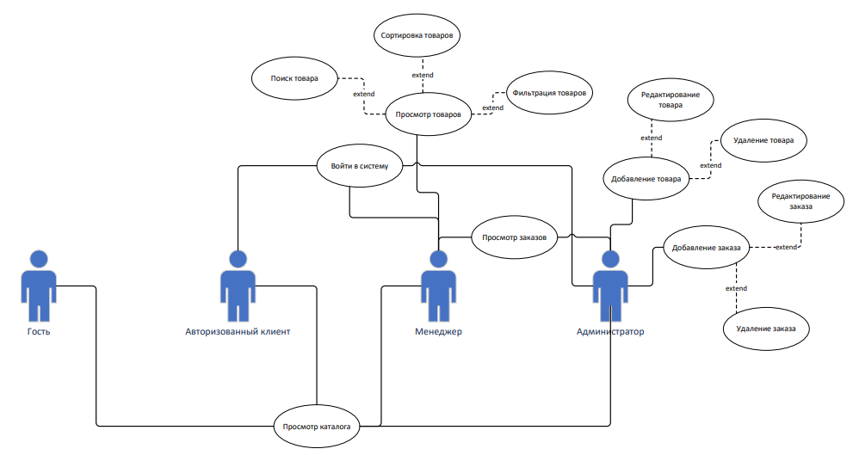
Рисунок 1.2.1 – Диаграмма прецедентов
Диаграмма последовательности – это простой визуальный инструмент (часть UML), показывающий, как объекты (пользователь, сервер, база данных) взаимодействуют друг с другом, отправляя сообщения в строгом временном порядке.
На рисунке 1.2.2 изображена диаграмма последовательности.

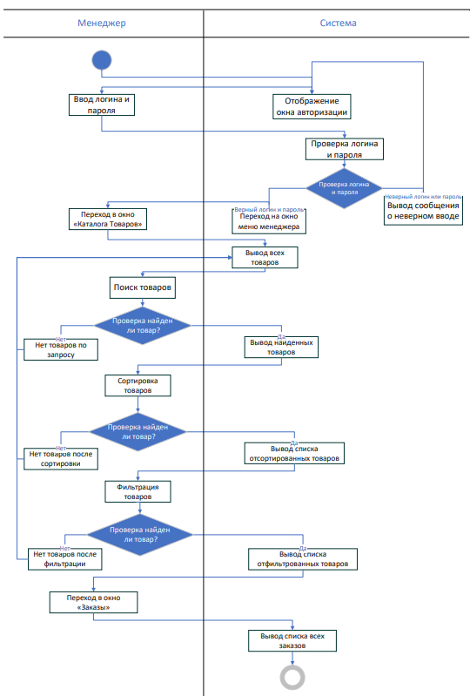
Рисунок 1.2.2 – Диаграмма последовательности
  - Описание входной информации
Описание входной информации – это пояснение, какие данные подаются на вход программе: их тип, формат и смысл.
В таблице 1.3.1 отображается входная информация в виде справочников (поставщиков, категорий, производителей, товаров).
Таблица 1.3.1 – Описание входных документов
Наименование документа | Периодичность поступления документа | Откуда поступает документ
Справочник поставщиков | По мере требования работы системы | От администратора
Справочник категорий | По мере требования работы системы | От администратора
Справочник производителей | По мере требования работы системы | От администратора
Справочник товаров | По мере требования работы системы | От администратора
  - Описание выходной информации
Описание выходной информации – это пояснение, какой результат должен быть получен на выходе: что именно выводится, в каком виде и что это означает.
В таблице 1.4.1 отображается выходная информация по чеку.
Таблица 1.4.1 – Описание выходных документов
Наименование документа (шифр) | Периодичность выдачи документа | Кол-во экз. | Куда передаются
Чек №1 | При оформлении заказа | 2 | Авторизованному клиенту, администратору
Шаблоны выходных документов изображен на рисунке 1.4.2.
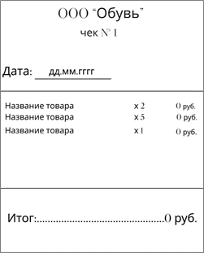
Рисунок 1.4.2 – Шаблон чека заказа
  - Описание структуры базы данных
В качестве системы управления базами данных для реализации проекта был выбран MySQL, утилита MySql Workbench 8.0. Описание структуры базы данных приведен в приложении А.
На рисунке 1.5.1 изображена ER-диаграмма схемы базы данных.
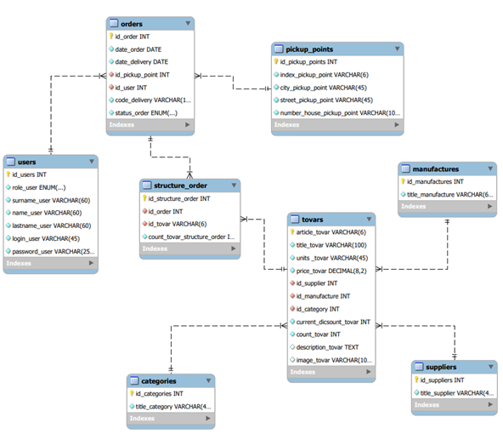
Рисунок 1.5.1 – ER-диаграмма схемы базы данных
  - Контрольный пример
Контрольный пример – это специальный пример или набор данных, используемых для проверки правильности работы программы, алгоритма или модели. Он представляет собой конкретные значения, которые можно подставить в систему и получить ожидаемый результат.
В таблице 1.6.1 представлены входные данные «Список должностей» для контрольного примера.
Таблица 1.6.1 – Контрольный пример «Список должностей»
Номер должности | Название должности
1 | Менеджер
2 | Администратор
3 | Авторизованный клиент
4 | Гость
В таблице 1.6.2 представлены входные данные «Список сотрудников» для контрольного примера.
Таблица 1.6.2 – Контрольный пример «Список сотрудников»
Номер сотрудника | Наименование должности | Фамилия | Имя | Отчество
1 | 2 | 3 | 4 | 5
1 | Авторизованный клиент | Михайлюк | Анна | Вячеславовна
2 | Администратор | Никифорова | Весения | Николаевна
3 | Администратор | Сазонов | Руслан | Германович
4 | Менеджер | Евгеньевич | Петр | Евгеньевич
Продолжение таблицы 1.6.2
Логин | Пароль
6 | 7
5d4zbu@tutanota.com | rwVDh9
ptec8ym@yahoo.com | LdNyos
4np6se@mail.com | AtnDjr
1diph5e@tutanota.com | 8ntwUp
В таблице 1.6.3 представлены входные данные «Список поставщиков» для контрольного примера.
Таблица 1.6.3 – Контрольный пример «Список поставщиков»
Номер поставщика | Наименование поставщика
1 | Kari
2 | Обувь для вас
В таблице 1.6.4 представлены входные данные «Список категорий» для контрольного примера.
Таблица 1.6.4 – Контрольный пример «Список категорий»
Номер категории | Наименование категории
1 | Женская обувь
2 | Мужская обувь
В таблице 1.6.5 представлены входные данные «Список производителей» для контрольного примера.
Таблица 1.6.5 – Контрольный пример «Список производителей»
Номер производителя | Наименование производителя
1 | Alessio Nesca
2 | CROSBY
3 | Kari
4 | Marco Tozzi
5 | Rieker
6 | Рос
В таблице 1.6.6 представлены входные данные «Список товаров» для контрольного примера.
Таблица 1.6.6 – Контрольный пример «Список товаров»
Артикул товара | Наименование товара | Единица измерения | Цена товара (руб.) | Наименование поставщика
1 | 2 | 3 | 4 | 5
А112Т4 | Ботинки | шт. | 4990 | Kari
F635R4 | Ботинки | шт. | 3244 | Обувь для вас
H782T5 | Туфли | шт. | 4499 | Kari
G783F5 | Ботинки | шт. | 5900 | Kari
J384T6 | Ботинки | шт. | 3800 | Обувь для вас

Продолжение таблицы 1.6.6
Производитель | Категория | Действующая скидка | Кол-во на складе | Описание товара | Фото
6 | 7 | 8 | 9 | 10 | 11
Kari | Женская обувь | 3 | 6 | Женские Ботинки демисезонные kari | 1.jpg
Marco Tozzi | Женская обувь | 2 | 13 | Ботинки Marco Tozzi женские демисезонные, размер 39, цвет бежевый | 2.jpg
Kari | Мужская обувь | 4 | 5 | Туфли kari мужские классика MYZ21AW-450A, размер 43, цвет: черный | 3.jpg
Рос | Мужская обувь | 2 | 8 | Мужские ботинки Рос-Обувь кожаные с натуральным мехом | 4.jpg
В таблице 1.6.7 представлены входные данные «Список пунктов выдачи» для контрольного примера.
Таблица 1.6.7 – Контрольный пример «Список пунктов выдачи»
Номер пункта выдачи | Индекс пункта выдачи | Город | Улица | Номер дома
1 | 2 | 3 | 4 | 5
1 | 420151 | Лесной | Вишневая | 32
2 | 125061 | Лесной | Подгорная | 8
3 | 630370 | Лесной | Шоссейная | 24
4 | 400562 | Лесной | Зеленая | 32
5 | 614510 | Лесной | Маяковского | 47
В таблице 1.6.8 представлены входные данные «Список статусов заказа» для контрольного примера.
Таблица 1.6.8 – Контрольный пример «Список статусов заказа»
Номер статуса | Название статуса
1 | Завершен
2 | Новый

В таблице 1.6.9 представлены входные данные «Список заказов» для контрольного примера.
Таблица 1.6.9 – Контрольный пример «Список заказов»
Номер заказа | Дата заказа | Дата доставки | ФИО сотрудника
1 | 2 | 3 | 4
1 | 27.02.2025 | 20.04.2025 | Степанов Михаил Артёмович
2 | 28.09.2022 | 21.04.2025 | Никифорова Весения Николаевна
3 | 21.03.2025 | 22.04.2025 | Сазонов Руслан Германович
4 | 20.02.2025 | 23.04.2025 | Одинцов Серафим Артёмович
5 | 17.03.2025 | 24.04.2025 | Степанов Михаил Артёмович
Продолжение таблицы 1.6.9
Номер адреса пункта выдачи | Код для получения | Статус заказа
5 | 6 | 7
1 | 901 | Завершен
11 | 902 | Завершен
2 | 903 | Завершен
11 | 904 | Завершен
2 | 905 | Завершен
В таблице 1.6.10 представлены входные данные «Список структуры заказа» для контрольного примера.
Таблица 1.6.10 – Контрольный пример «Список структуры заказа»
Номер структуры заказа | Номер заказа | Артикул товара | Кол-во товара в заказе
1 | 2 | 3 | 4
1 | 1 | А112Т4 | 2
2 | 2 | H782T5 | 1
3 | 3 | J384T6 | 10
4 | 5 | А112Т4 | 2
5 | 6 | H782T5 | 1

В таблице 1.6.11 представлены выходные данные «Список структуры чека» для контрольного примера.
Таблица 1.6.11 – Контрольный пример «Список структуры чека»
Номер чека | Дата оформления чека | Название товара и артикул | Кол-во товара (шт.) | Цена товара за (шт., руб.) | Общая сумма чека (руб.)
1 | 2 | 3 | 4 | 5 | 6
1 | 17.03.2025 | Ботинки – А112Т4 | 1 | 4990 | 4990
2 | 28.09.2022 | Ботинки – G783F5 | 1 | 5900 | 5900
3 | 20.02.2025 | Туфли – H782T5 | 2 | 4499 | 8998
4 | 27.02.2025 | Ботинки – J384T6 | 3 | 3800 | 11 400
  - Описание программы
Описание программы содержит: модульную схему задачи, описание модулей. В модульной схеме следует указать в виде иерархической структуры все модули и связи между ними. В описании модулей подробно описывается каждый модуль; перечисляются все процедуры, входящие в модуль; описываются действия, выполняемые в каждой процедуре модуля.
В рамках разработки информационной системы было принято решение использовать язык программирования C# для создания настольного приложения с применением технологии WPF. В качестве системы управления базами данных выбрана MySQL.
Использование C# и WPF для настольного приложения:
Для реализации настольного приложения выбран язык программирования C# в сочетании с технологией WPF (Windows Presentation Foundation). Разработка выполнена в среде Microsoft Visual Studio, которая обеспечивает удобные инструменты проектирования интерфейса, отладки программы и подключения к базе данных.

Преимущества выбранной технологии:
- создание удобного и интуитивно понятного пользовательского интерфейса;
- поддержка привязки данных и разделения логики и интерфейса;
- высокая производительность настольного приложения;
- встроенные средства работы с базами данных;
- единая экосистема .NET.
Выбор системы управления базами данных:
В качестве основной СУБД была выбрана MySQL. MySQL – надёжная, производительная и свободно распространяемая система управления базами данных, которая хорошо интегрируется с экосистемой .NET через:
- entity framework core (orm для c#);
Причины выбора MySQL:
- высокая производительность при работе с большими объёмами данных;
- надёжность и поддержка транзакций;
- хорошая интеграция с asp.net core через entity framework;
- активное сообщество и подробная документация.
Следующим важным этапом разработки стало определение структуры настольного приложения, реализованной в виде модульной схемы. Она отражает внутреннюю организацию интерфейса и логики обработки данных, что позволяет эффективно взаимодействовать с пользователем.
Модульная схема – это графическое или структурное представление системы, разбитой на отдельные функциональные блоки (модули), которые взаимодействуют между собой для выполнения общей задачи.
Основные характеристики модульной схемы:
- разделение на модули – система делится на независимые или слабосвязанные компоненты;
- четкие интерфейсы – каждый модуль имеет входы и выходы, через которые он обменивается данными с другими модулями;
- принцип инкапсуляции – внутренняя реализация модуля скрыта, взаимодействие происходит только через его интерфейс.
Модульная схема настольного приложения представлена на рисунке 1.7.1.
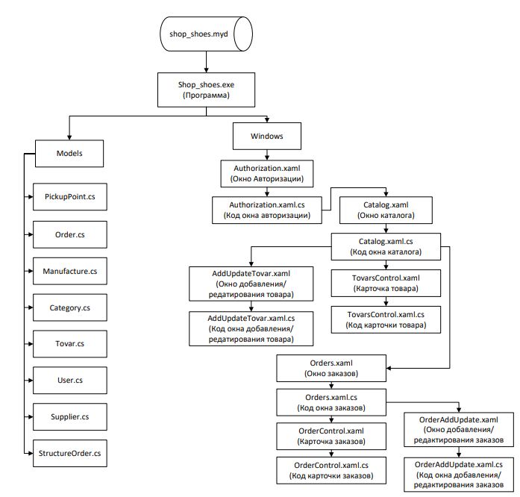Рисунок 1.7.1 – Модульная схема настольного приложения

Описание процедур приложения представлены в таблице 1.7.1.
Таблица 1.7.1 – Описание процедур настольного приложения
Процедуры | Описание процедур
1 | 2
Authorization.xaml «Авторизация»
private void Enterbt_Click(object sender, RoutedEventArgs e) | Выполняет авторизацию при нажатии «Войти»: проверяет данные, ищет пользователя в базе и при успешном входе открывает каталог. При ошибке выводит сообщение.
private void catalog_Click(object sender, RoutedEventArgs e) | Открывает каталог в режиме гостя при нажатии «Войти как гость» и выводит уведомление.
Catalog.xaml «Каталог»
private void exit_Click(object sender, RoutedEventArgs e) | Осуществляет выход из каталога и открывает окно авторизации.
public void LoadTovar() | Загружает список товаров из базы данных вместе со связанными сущностями и отображает их в интерфейсе.
private void UserInfo() | Отображает ФИО текущего пользователя или устанавливает значение «Гость», если пользователь не авторизован.
private void searchtext_TextChanged(object sender, TextChangedEventArgs e) | Запускает обновление списка товаров при изменении текста поиска.
private void sortcombobox_SelectionChanged(object sender, SelectionChangedEventArgs e) | Применяет сортировку товаров при изменении выбранного варианта.
private void Filters_SelectionChanged(object sender, SelectionChangedEventArgs e) | Запускает фильтрацию при смене выбранного поставщика.
private void ApplyAllFilters() | Выполняет поиск, сортировку и фильтрацию товаров по введённым параметрам и обновляет отображаемый список.
private void addtovar_Click(object sender, RoutedEventArgs e) | Открывает окно добавления нового товара.
private void deletetovar_Click(object sender, RoutedEventArgs e) | Удаляет выбранный товар после проверки наличия связанных заказов и подтверждения пользователя.
private void updatetovar_Click(object sender, RoutedEventArgs e) | Открывает окно редактирования выбранного товара и обновляет список после сохранения изменений.
Продолжение таблицы 1.7.1
1 | 2
private void order_Click(object sender, RoutedEventArgs e) | Открывает окно просмотра заказов.
TovarsControl.xaml «Карточка товара»
private void UpdatePriceDisplay(Tovar tovar) | Проверяет наличие скидки у товара и отображает обычную либо акционную цену с перерасчётом.
AddUpdateTovar.xaml «Добавление/редактирование товара»
private void SaveGood_Click(object sender, RoutedEventArgs e) | Сохраняет товар в базе данных: добавляет новый или обновляет существующий после проверки корректности данных.
private void SetDefaultImage() | Устанавливает изображение по умолчанию, если фотография товара отсутствует.
private void DeleteOldImage(string oldImageName) | Удаляет старое изображение товара из папки ресурсов при его замене.
private void changephoto_Click(object sender, RoutedEventArgs e) | Позволяет выбрать новое изображение, проверяет его размер, копирует в папку проекта и обновляет отображение. Загружает и отображает изображение товара из папки ресурсов.
private void back_Click(object sender, RoutedEventArgs e) | Возвращает пользователя в окно каталога.
Orders.xaml «Заказы»
public void LoadOrder() | Загружает список заказов из базы данных и отображает их в интерфейсе.
private void addorder_Click(object sender, RoutedEventArgs e) | Открывает окно добавления нового заказа.
private void updateorder_Click(object sender, RoutedEventArgs e) | Открывает окно редактирования выбранного заказа.
private void deleteorder_Click(object sender, RoutedEventArgs e) | Удаляет выбранный заказ после подтверждения и очищает связанные записи.
OrderAddUpdate.xaml «Добавление/редактирование заказов»
private void SaveGood_Click(object sender, RoutedEventArgs e) | Сохраняет заказ: создаёт новый или обновляет существующий после проверки введённых данных.
public static List<string> GetAddress() | Получает список адресов пунктов выдачи из базы данных.

  - Протокол тестирования программного продукта
В протоколе тестирования отражаются:
- тестирование на корректных данных;
- тестирование на некорректных данных;
- тестирование на данных контрольного примера с приложением распечатки исходных данных (таблиц) и результата решения.
Тестирование программного продукта представляет собой важнейший этап разработки, направленный на тщательную проверку соответствия реального поведения программы заранее определённым ожиданиям. Этот процесс выполняется с помощью специально подготовленных тестовых сценариев, которые охватывают различные аспекты работы приложения, включая функциональность, производительность, безопасность и удобство использования.
Основная цель тестирования заключается в выявлении возможных ошибок, несоответствий и уязвимостей, которые могли возникнуть на этапах проектирования или реализации.
Тестирование также помогает документально зафиксировать текущее состояние продукта, что упрощает дальнейшую поддержку и модернизацию кода в будущем.
В таблице 1.8.1 представлен протокол тестирования «Проверка авторизации при вводе корректных данных».
Поле | Описание
Дата теста | 01.03.2026
Приоритет тестирования (Низкий/ Средний/ Высокий) | Высокий
Заголовок/ название теста | Проверка авторизации при вводе корректных данных
Резюме испытания | Необходимо добиться корректного поведения программы при авторизации
Этапы теста | 1. Ввод данных в поля;  2. Нажать на кнопку «Войти».
Продолжение таблицы 1.8.1
1 | 2
Тестовые данные | Логин: «94d5ous@gmail.com»;  Пароль: «uzWC67».
Ожидаемый результат | Вывод сообщения: «Добро пожаловать, Весения Никифорова! Вы вошли как: администратор»
Фактический результат | Вывод сообщения: «Добро пожаловать, Весения Никифорова! Вы вошли как: администратор»
На рисунках 1.8.1. – 1.8.2 изображены результаты тестирования «Проверка авторизации при вводе корректных данных».
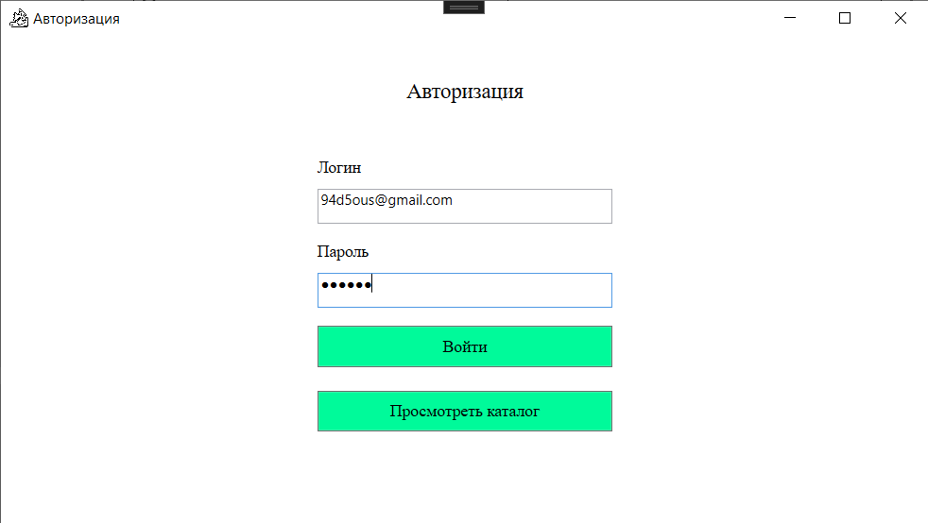
Рисунок 1.8.1 – Ввод корректных данных для авторизации
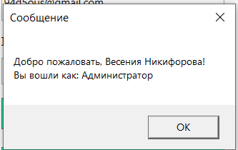
Рисунок 1.8.2 – Вывод сообщения: «Добро пожаловать, Весения Никифорова! Вы вошли как: администратор»

В таблице 1.8.2 представлен протокол тестирования «Проверка авторизации при вводе некорректных данных».
Поле | Описание
Дата теста | 01.03.2026
Приоритет тестирования (Низкий/ Средний/ Высокий) | Высокий
Заголовок/ название теста | Проверка авторизации при вводе некорректных данных
Резюме испытания | Необходимо добиться некорректного поведения программы при авторизации
Этапы теста | 1. Ввод данных в поля;  2. Нажать на кнопку «Войти».
Тестовые данные | Логин: «example@gmail.com»;  Пароль: «123Kh5».
Ожидаемый результат | Вывод сообщения: «Проверьте поля, такого пользователя не существует»
Фактический результат | Вывод сообщения: «Проверьте поля, такого пользователя не существует»
На рисунках 1.8.3. – 1.8.4 изображены результаты тестирования «Проверка авторизации при вводе некорректных данных».
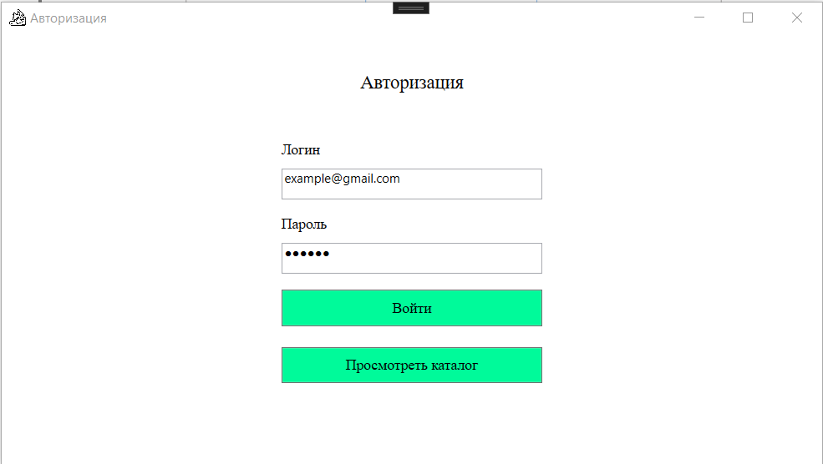
Рисунок 1.8.3 – Ввод некорректных данных для авторизации

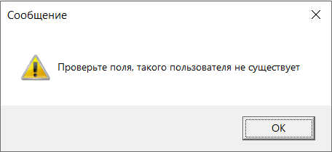
Рисунок 1.8.4 – Вывод сообщения: «Проверьте поля, такого пользователя не существует»
В таблице 1.8.3 представлен протокол тестирования «Проверка добавлении товара с корректными данными».
Поле | Описание
Дата теста | 01.03.2026
Приоритет тестирования (Низкий/ Средний/ Высокий) | Средний
Заголовок/ название теста | Проверка добавления товара при вводе корректных данных
Резюме испытания | Необходимо добиться некорректного поведения программы при добавлении товара
Этапы теста | 1. Ввод данных в поля;  2. Нажать на кнопку «Сохранить».
Тестовые данные | Изображение: «kross.jpg»;  Артикул: «UF67FD»;  Наименование: «Кроссовки»;  Категория: «Женская обувь»;  Описание: «Красивая, удобная обувь»;  Производитель: «CROSBY»;  Поставщик: «Обувь для вас»;  Цена: «5000,00»;  Единица измерения: «шт.»;  Кол-во на складе: «9»;  Действующая скидка: «5».
Ожидаемый результат | Вывод сообщения: «Товар успешно добавлен»
Фактический результат | Вывод сообщения: «Товар успешно добавлен»
На рисунках 1.8.5 – 1.8.6 изображены результаты тестирования «Проверка добавления товара при вводе корректных данных».
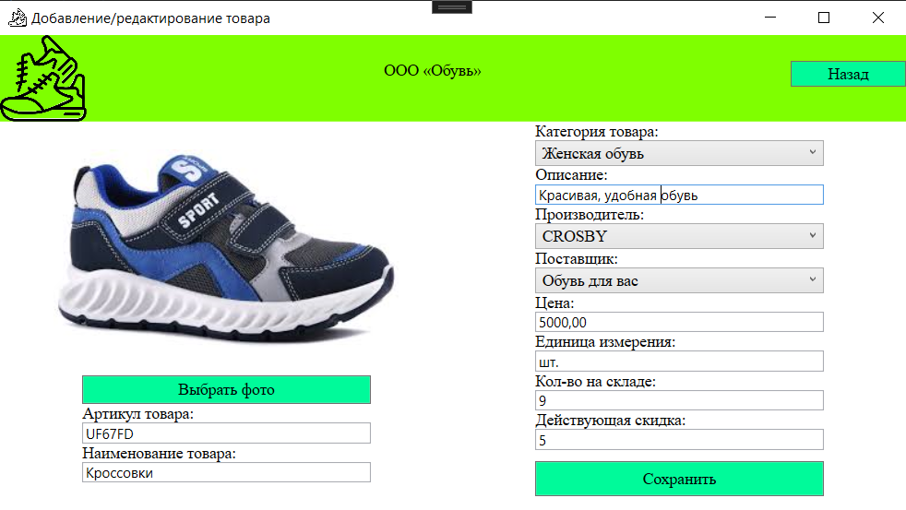
Рисунок 1.8.5 – Ввод корректных данных для добавления товара
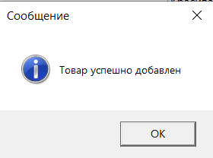
Рисунок 1.8.6 – Вывод сообщения: «Товар успешно добавлен»
В таблице 1.8.4 представлен протокол тестирования «Проверка добавлении товара с некорректными данными».
Поле | Описание
1 | 2
Дата теста | 01.03.2026
Приоритет тестирования (Низкий/ Средний/ Высокий) | Средний
Заголовок/ название теста | Проверка добавления товара при вводе некорректных данных
Резюме испытания | Необходимо добиться некорректного поведения программы при добавлении товара
Продолжение таблицы 1.8.4
1 | 2
Этапы теста | 1. Ввод данных в поля;  2. Нажать на кнопку «Сохранить».
Тестовые данные | Изображение: «kross.jpg»;  Артикул: «UF67FD»;  Наименование: «Кроссовки»;  Категория: «Женская обувь»;  Описание: «Красивая, удобная обувь»;  Производитель: «CROSBY»;  Поставщик: «Обувь для вас»;  Цена: «5000,00»;  Единица измерения: «шт.»;  Кол-во на складе: «-1»;  Действующая скидка: «5».
Ожидаемый результат | Вывод сообщения: «Количество не может быть отрицательным и должно быть больше 0»
Фактический результат | Вывод сообщения: «Количество не может быть отрицательным и должно быть больше 0»
На рисунках 1.8.7 – 1.8.8 изображены результаты тестирования «Проверка добавления товара при вводе некорректных данных».
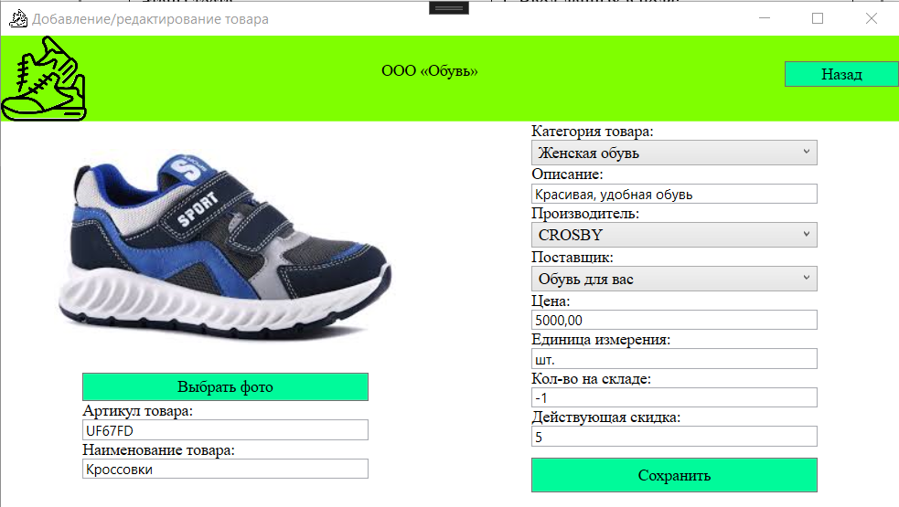
Рисунок 1.8.7 – Ввод некорректных данных для добавления товара
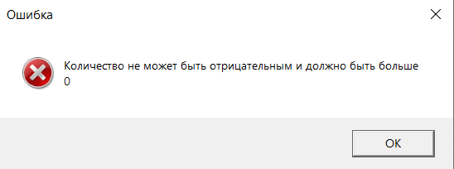
Рисунок 1.8.8 – Вывод сообщения: «Количество не может быть отрицательным и должно быть больше 0»
В таблице 1.8.5 представлен протокол тестирования «Проверка удаление заказа».
Поле | Описание
Дата теста | 01.03.2026
Приоритет тестирования (Низкий/ Средний/ Высокий) | Средний
Заголовок/ название теста | Проверка удаление заказа
Резюме испытания | Необходимо добиться удаления заказа
Этапы теста | 1. Выбор заказа;  2. Нажать на открывающееся меню «Удалить»;  3. Подтвердить удаление.
Тестовые данные | Выбранный заказ: №13
Ожидаемый результат | Вывод сообщения: «Заказ успешно удален»
Фактический результат | Вывод сообщения: «Заказ успешно удален»
На рисунках 1.8.9 – 1.8.11 изображены результаты тестирования «Проверка удаления заказа».
Рисунок 1.8.9 – Удаление заказа
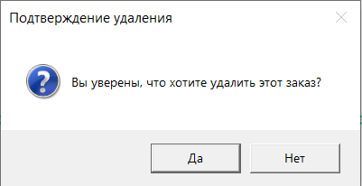
Рисунок 1.8.10 – Вывод сообщения: «Вы уверены, что хотите удалить этот заказ?»
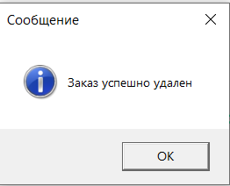
Рисунок 1.8.11 – Вывод сообщения: «Заказ успешно удален»
В таблице 1.8.6 представлен протокол тестирования «Проверка работы поиска товаров при введение корректных данных».
Поле | Описание
Дата теста | 01.03.2026
Приоритет тестирования (Низкий/ Средний/ Высокий) | Низкий
Заголовок/ название теста | Проверка работы поиска товаров при вводе корректных данных
Резюме испытания | Необходимо добиться корректного поведения программы при работе поиска товаров
Этапы теста | 1. Ввод данных в поле поиска.
Тестовые данные | Ввод данных: Туфли Rieker
Ожидаемый результат | Вывод товаров: Туфли Rieker
Фактический результат | Вывод товаров: Туфли Rieker
На рисунках 1.8.12 изображены результаты тестирования «Поиска товаров при вводе корректных данных».
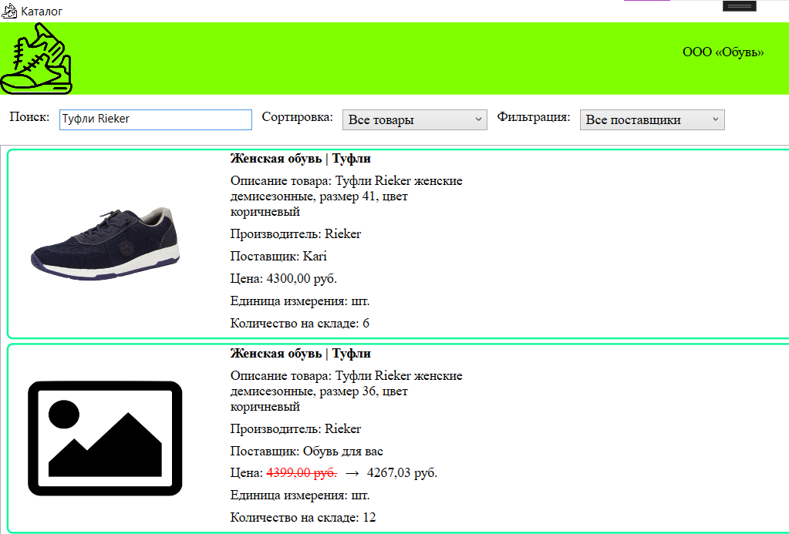
Рисунок 1.8.12 – Ввод корректных данных для работы поиска товаров
  - Руководство пользователя
Руководство пользователя для системы «Shop_shoes» – это подробный документ, который помогает разобраться в работе программы. Его задача – сделать использование системы понятным и удобным для всех: от тех, кто только начинает с ней работать, до опытных пользователей и технических специалистов, которым нужна справочная информация. В этом руководстве вы найдете всё о возможностях системы, правилах её использования и способах решения задач. Оно создано, чтобы пользователи могли самостоятельно справляться с прикладными задачами, опираясь на конкретные примеры и пошаговые описания. Основное внимание уделено тому, как применять функции системы на практике, чтобы пользователи системы могли быстро освоить её и эффективно использовать в работе. Оно помогает сотрудникам освоить программное обеспечение, понять его функционал и эффективно решать свои задачи. Запуск программы осуществляется через исполняемый файл Shop_shoes.exe, который находится в папке с установленным приложением.
Когда пользователь запускает приложение «Shop_shoes», перед ним появляется окно авторизации – первый шаг к началу работы с системой.
На рисунке 1.9.1 представлено окно авторизации.
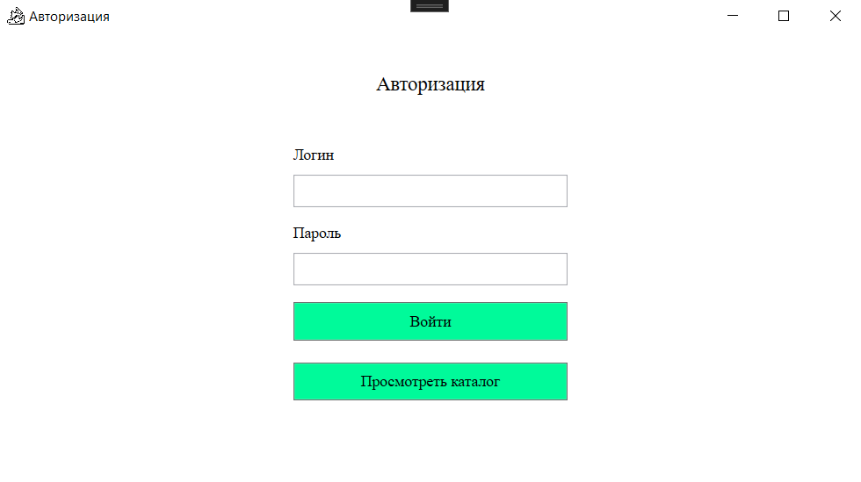
Рисунок 1.9.1 – Окно «Авторизация»
В этом окне нужно ввести логин в поле «Логин» и пароль в поле «Пароль». После этого нажмите кнопку «Войти». Если данные указаны верно, система приветствует вас сообщением, в котором указано ваше полное имя и должность.
На рисунках 1.9.2 – 1.9.3 изображен вход в программу с данными администратора.
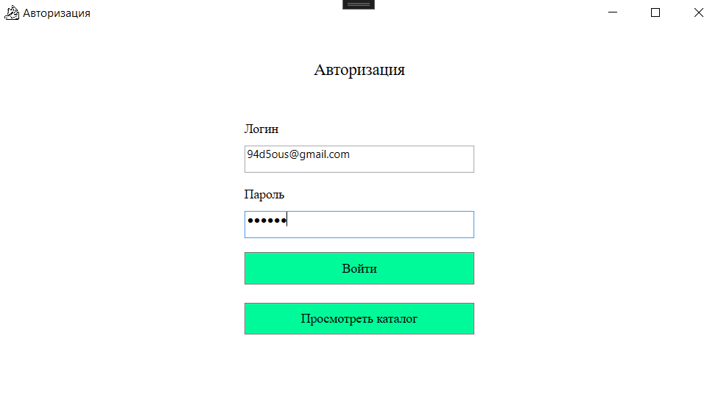
Рисунок 1.9.2 – Ввод корректных данных для авторизации
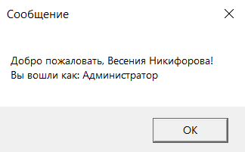
Рисунок 1.9.3 – Уведомление об успешной авторизации
Если же почта или пароль введены неверно, появится сообщение об ошибке, и вы сможете попробовать снова.
Руководство для администратора
После успешного входа в систему администратор попадает в главное меню – центральный узел управления программой. Здесь расположены несколько ключевых кнопок: «Добавить товар», «Заказы», «Выход». В правом верхнем углу окна вас приветствует текстовая метка с полным именем и должностью. По центру вверху написано ООО «Обувь», а в левом верхнем углу размещен логотип обувной фирмы. Если вы нажмете кнопку «Выход», система вернет вас к окну авторизации – эта функция работает одинаково во всех окнах программы.
На рисунке 1.9.4 изображено окно «Каталог».
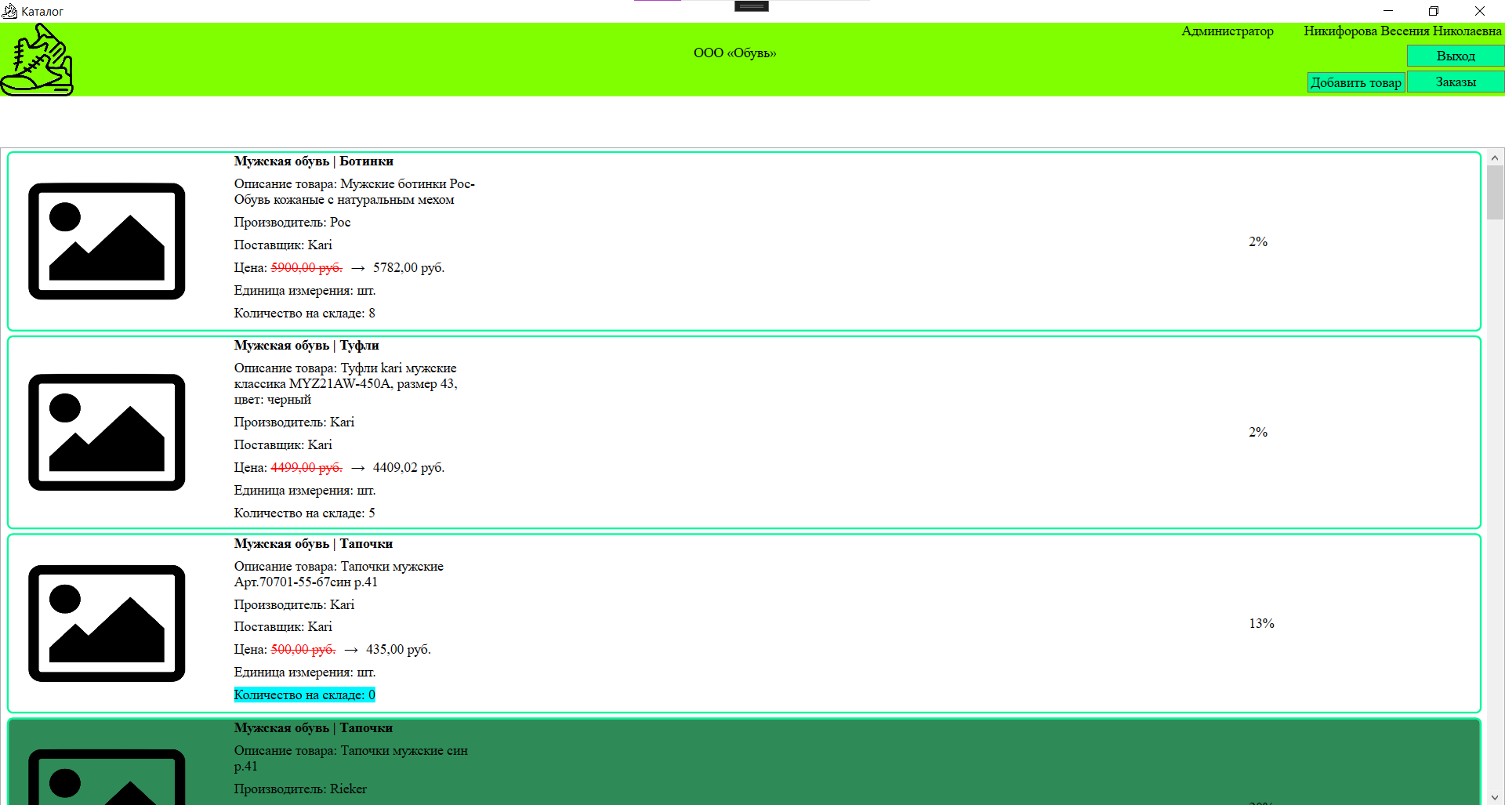Рисунок 1.9.4 – Окно «Каталога»
Чтобы добавить товар, необходимо нажать кнопку «Добавить товар». Все поля нужно внимательно заполнить: артикул, наименование, категория, описание (если есть), производитель, поставщик, цена, единица измерения, количество на складе, действующая скидка и изображение (если есть). После того как все данные введены корректно, нажать на кнопку «Сохранить». Система добавит новый товар в список и покажет сообщение: «Товар успешно добавлен».
На рисунке 1.9.5 изображено заполнение полей для добавления товара в список товаров.
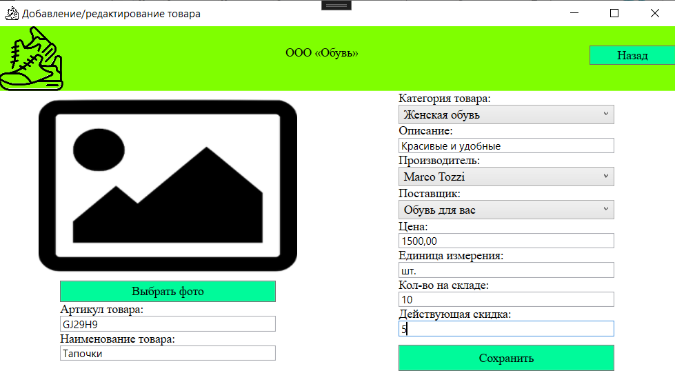
Рисунок 1.9.5 – Заполнение полей для добавления товара в список товаров
На рисунке 1.9.6 изображено сообщение «Товар успешно добавлен».
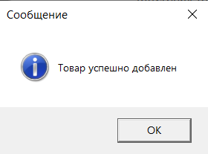
Рисунок 1.9.6 – Сообщение «Товар успешно добавлен»
На рисунке 1.9.7 изображен добавленный товар.
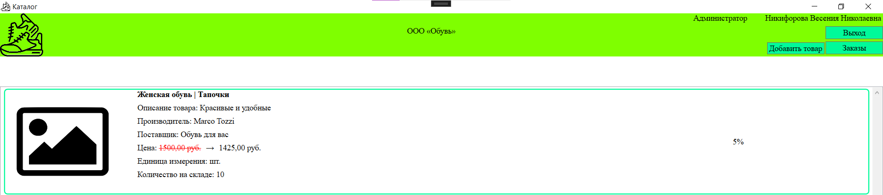
Рисунок 1.9.7 – Добавленный товар в список товаров
При редактировании все аналогично, только необходимо пред этим выбрать товар из списка и нажать на кнопку «Редактировать». Если все данные корректны, то данные успешно обновятся. Система покажет сообщение об успешном редактировании данных.
На рисунке 1.9.8 представлены корректные данные для редактирования и сообщение об успешном редактировании.
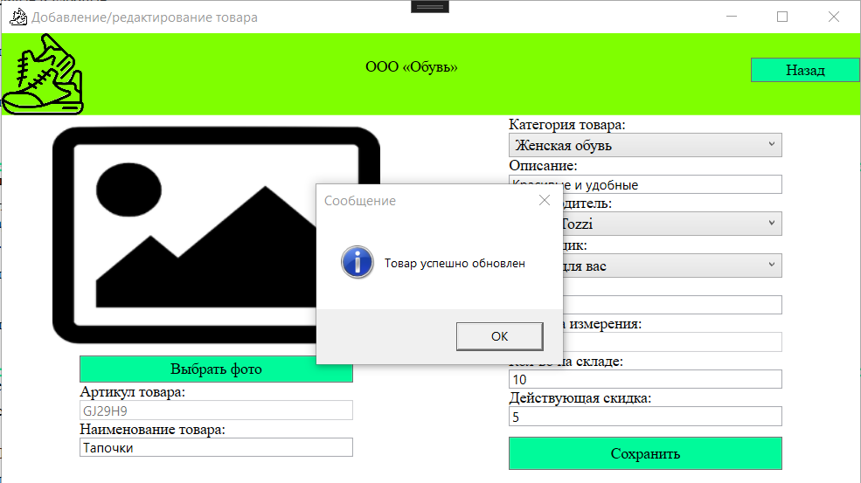
Рисунок 1.9.8 – Изменение корректных данных для редактирования и сообщение об успешном редактировании
Если нужно удалить товар из активного списка, выберите его в списке и нажмите кнопку «Удалить». Система спросит: «Вы уверены, что хотите удалить товара: Наименование товара и артикул?». Если вы подтвердите действие, нажав «Да», товар будет удален, и появится сообщение: «Товар успешно удален».
На рисунке 1.9.9 изображено сообщение «Вы уверены, что хотите удалить товара: Наименование товара и артикул?».
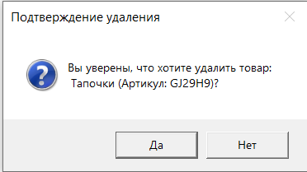
Рисунок 1.9.9 – Сообщение «Вы уверены, что хотите удалить товара: Наименование товара и артикул?»
На рисунках 1.9.10 – 1.9.11 изображено сообщение «Товара успешно удален» и результат удаления товара.
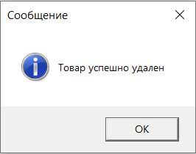
Рисунок 1.9.10 – Сообщение «Товар успешно удален»
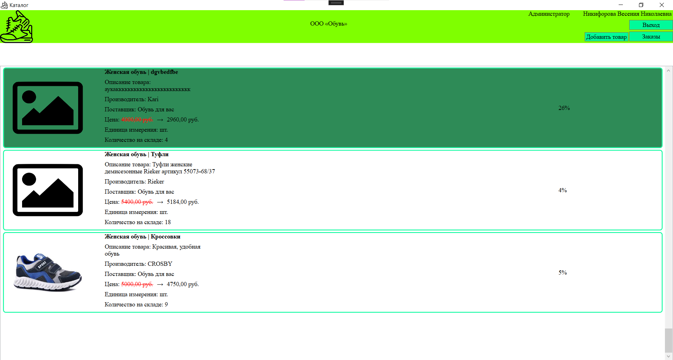
Рисунок 1.9.11 – Результат удаления товара
Чтобы просмотреть заказы, необходимо нажать на кнопку «Заказы». Здесь расположены несколько ключевых кнопок: «Добавить заказ», «Назад». В правом верхнем углу окна вас приветствует текстовая метка с полным именем и должностью. По центру вверху написано ООО «Обувь», а в левом верхнем углу размещен логотип обувной фирмы. Если вы нажмете кнопку «Назад», система вернет вас к окну каталога – эта функция работает одинаково во всех окнах программы.
На рисунке 1.9.12 изображено окно «Заказы».
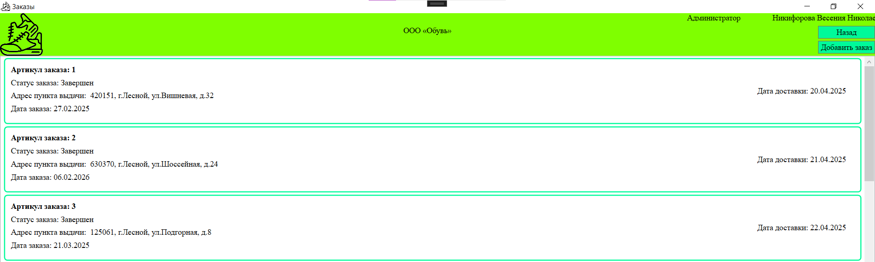
Рисунок 1.9.12 – Окно «Заказы»
Чтобы добавить заказы, необходимо нажать кнопку «Добавить заказ». Все поля нужно внимательно заполнить: адрес, дата заказа, дата выдачи. После того как все данные введены корректно, нажать на кнопку «Сохранить». Система добавит новый заказ в список и покажет сообщение: «Заказ успешно добавлен. Номер заказа: № номер».
На рисунке 1.9.13 изображено заполнение полей для добавления заказа в список заказов.
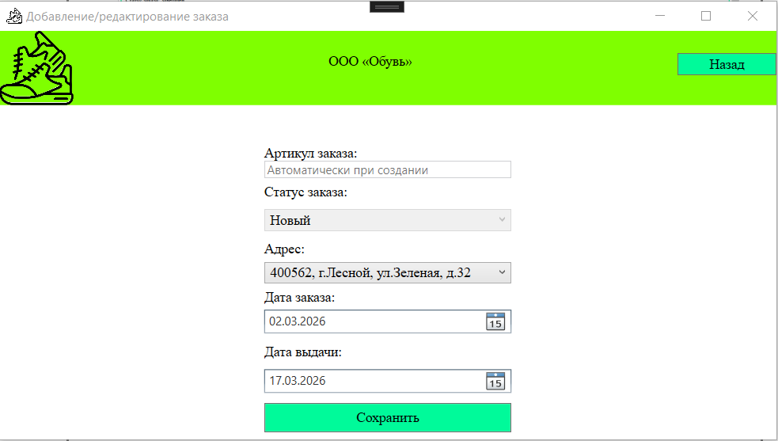
Рисунок 1.9.13 – Заполнение полей для добавления заказа в список заказов
На рисунке 1.9.14 изображено сообщение «Заказ успешно добавлен. Номер заказа: № номер».
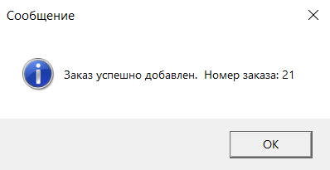
Рисунок 1.9.14 – Сообщение «Заказ успешно добавлен. Номер заказа: № номер»
На рисунке 1.9.15 изображен добавленный заказ.
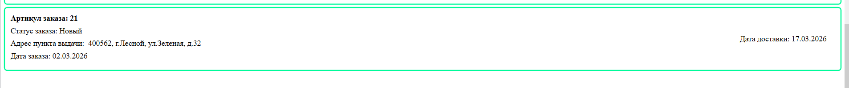
Рисунок 1.9.15 – Добавленный заказ в список заказов
При редактировании все аналогично, только необходимо пред этим выбрать заказ из списка и нажать на кнопку «Редактировать». Если все данные корректны, то данные успешно обновятся. Система покажет сообщение об успешном редактировании данных. На рисунке 1.9.16 представлены корректные данные для редактирования и сообщение об успешном редактировании.
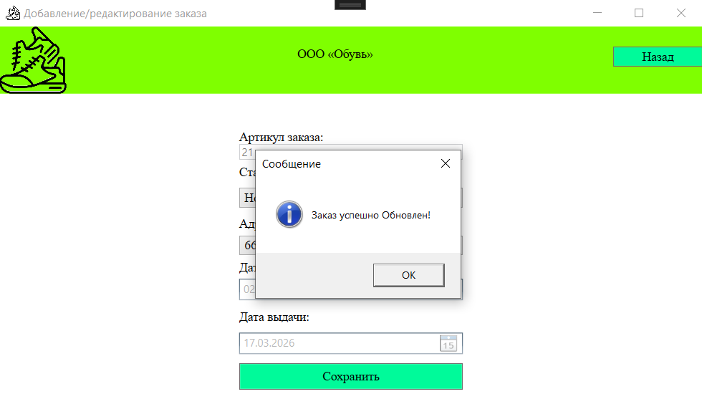
Рисунок 1.9.16 – Изменение корректных данных для редактирования и сообщение об успешном редактировании
На рисунке 1.9.17 представлены отредактированные данные о заказе.
Рисунок 1.9.17 – отредактированные данные о заказе в списке
Если нужно удалить заказ из активного списка, выберите его в списке и нажмите кнопку «Удалить». Система спросит: «Вы уверены, что хотите удалить этот заказ?». Если вы подтвердите действие, нажав «Да», заказ будет удален, и появится сообщение: «Заказ успешно удален».
На рисунке 1.9.18 изображено сообщение «Вы уверены, что хотите удалить этот заказ?».
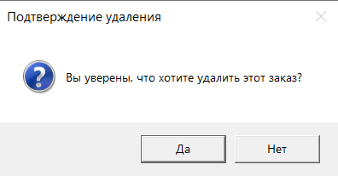
Рисунок 1.9.18 – Сообщение «Вы уверены, что хотите удалить этот заказ?»
На рисунках 1.9.19 – 1.9.20 изображено сообщение «Заказ успешно удален» и результат удаления заказа.
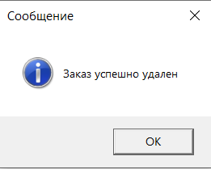
Рисунок 1.9.19 – Сообщение «Заказ успешно удален»
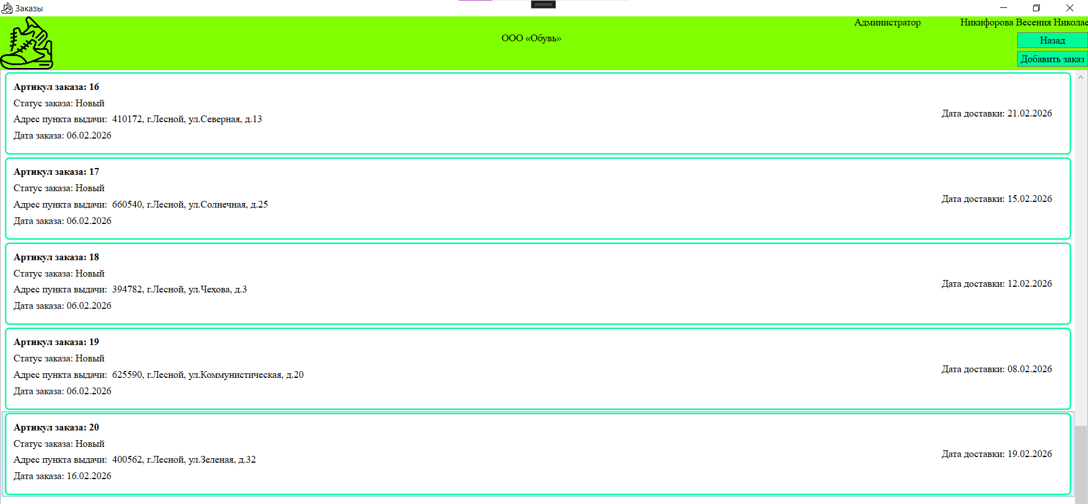
Рисунок 1.9.20 – Результат удаления заказа
Руководство для менеджера
Менеджеры после авторизации попадают в главное окно «Каталог», встречает приветствие: «Добро пожаловать, Имя и Фамилия! Вы вошли как: Менеджер». Здесь доступны кнопки и поля: «Заказы», «Поиск», «Сортировка», «Фильтрация» и «Выход».
На рисунках 1.9.21 – 1.9.22 изображено сообщение «Добро пожаловать, Имя и Фамилия! Вы вошли как: Менеджер» и вывод главного окна «Каталога».
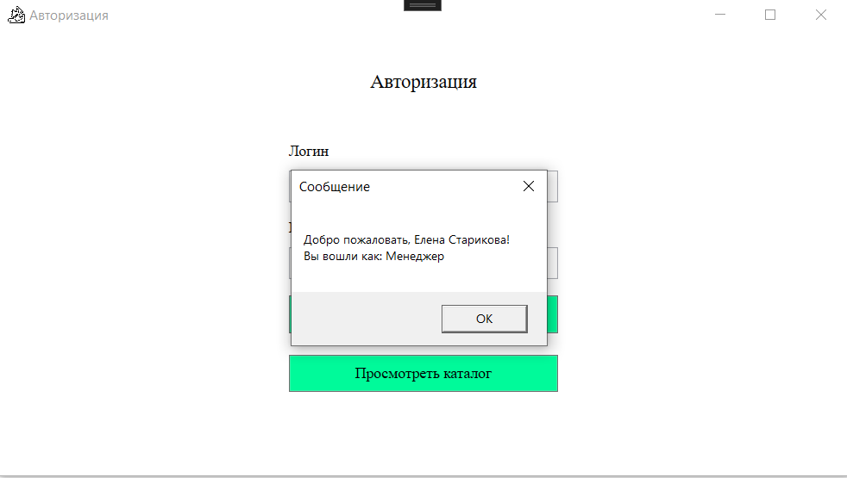
Рисунок 1.9.21 – Окно авторизации для менеджера
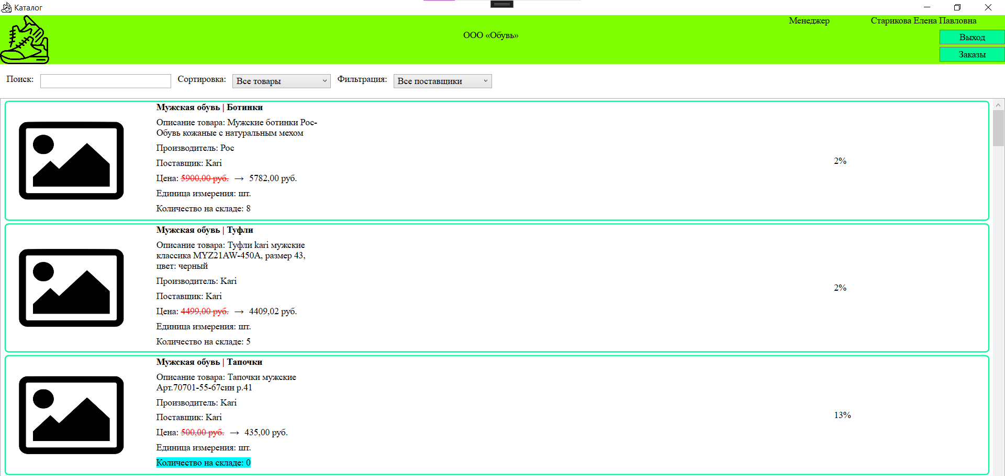
Рисунок 1.9.22 – Результат вывода товаров
Если же нажать на кнопку «Заказы», то будет выведен такой же список, как и для администратора, но в данном контексте роли, только для просмотра всех заказов. У менеджера есть возможность искать товары по названию, описанию, поставщику, категории, производителю.
На рисунке 1.9.23 изображено использование поиска товаров.
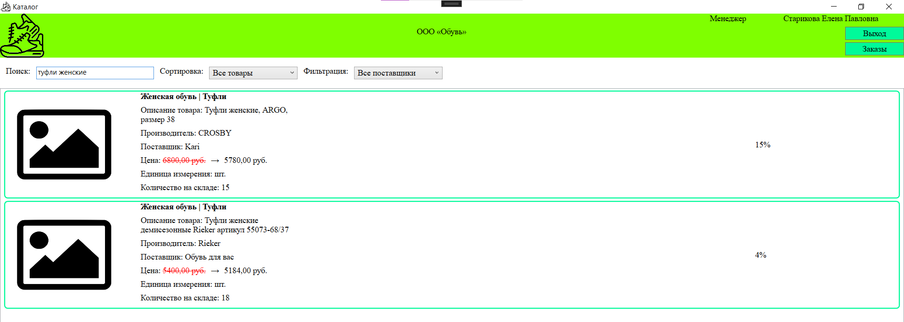
Рисунок 1.9.23 – Результат вывода товаров с использованием поиска
Также предусмотрена сортировка товаров по таким признакам: все товары, по кол-ву (убыванию), по кол-ву (возрастанию).
На рисунке 1.9.24 изображено использование сортировки товаров.
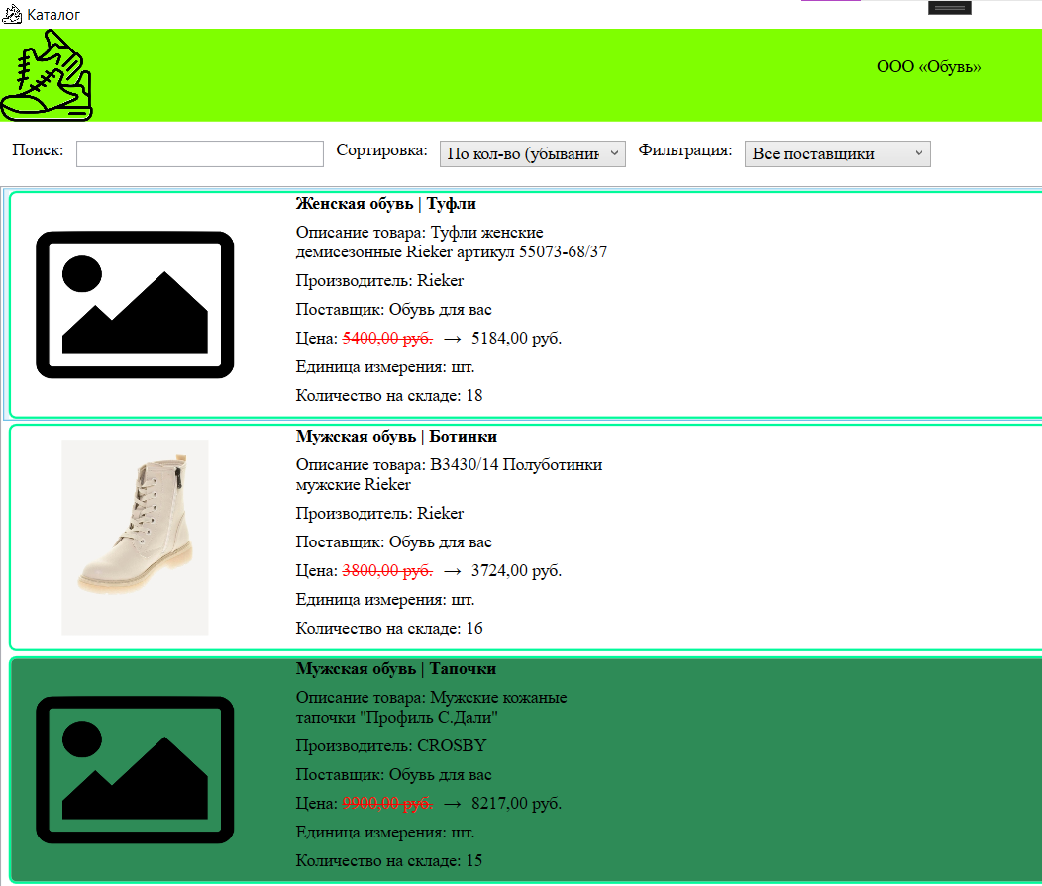
Рисунок 1.9.24 – Результат вывода товаров с использованием сортировки по убыванию количества товаров
Также есть возможность фильтровать товары по поставщикам.
На рисунке 1.9.25 изображено использование фильтрации товаров.
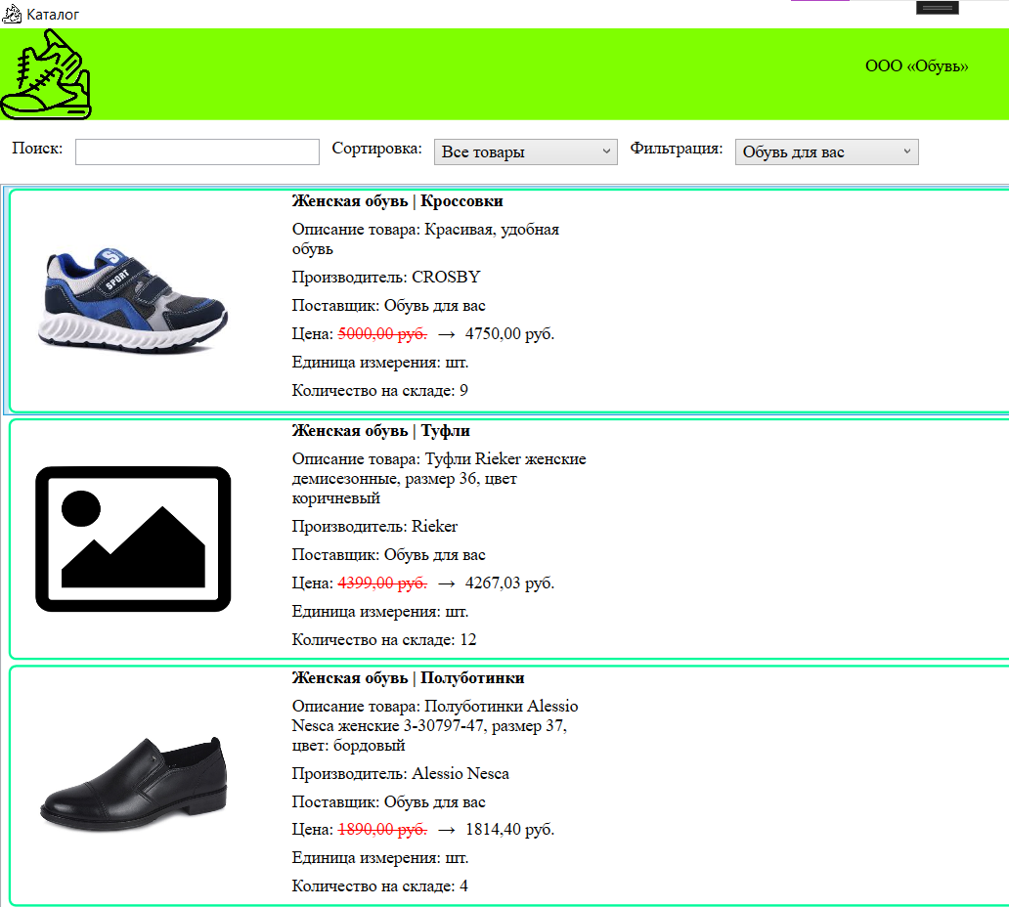
Рисунок 1.9.25 – Результат вывода товаров с использованием фильтрации
товаров
Руководство для авторизированного клиента
Авторизированного клиента после авторизации попадают в главное окно «Каталог», встречает приветствие: «Добрый пожаловать, Имя и Фамилия! Вы вошли как: авторизированный клиент». Здесь доступны кнопка: «Выход».
На рисунках 1.9.26 – 1.9.27 изображено сообщение «Добрый пожаловать, Имя и Фамилия! Вы вошли как: Авторизированный клиент» и вывод главного окна «Каталога».
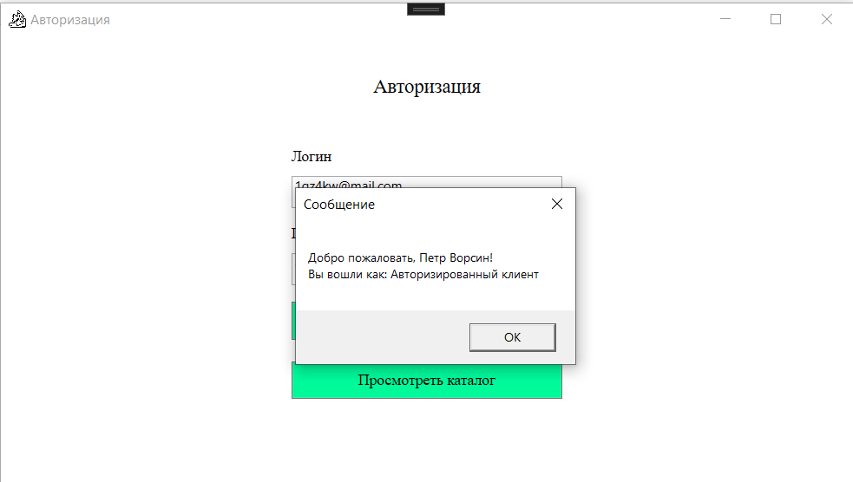
Рисунок 1.9.26 – Окно авторизации для авторизированного клиента 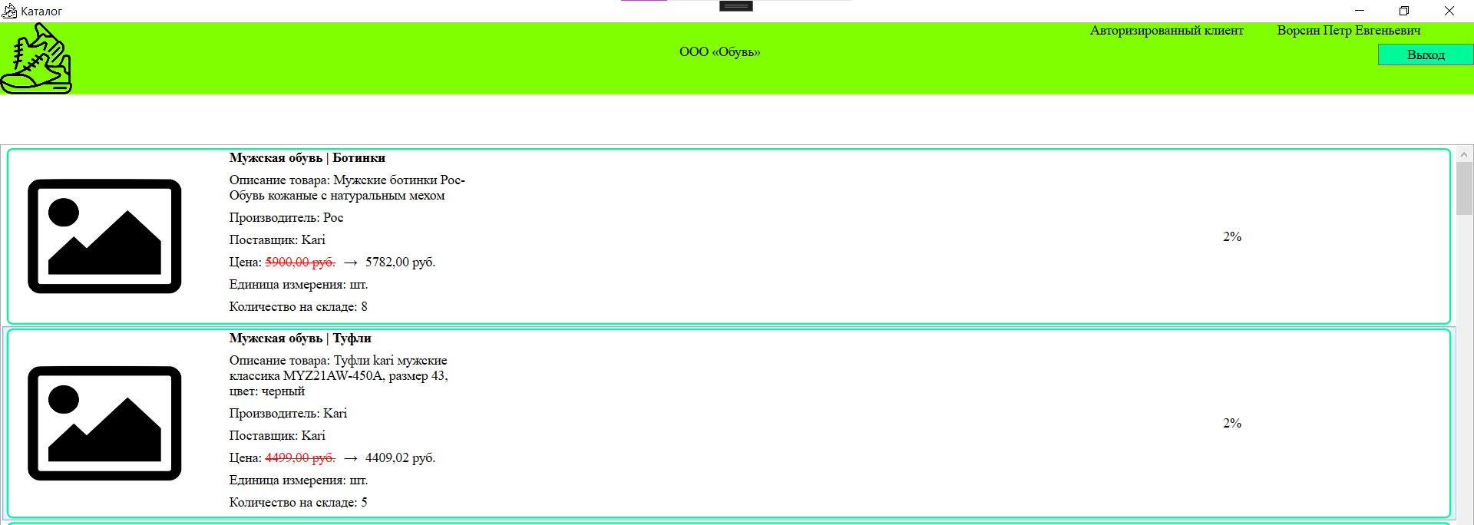
Рисунок 1.9.27 – Результат вывода товаров для клиента

В таблице 1.9.1 представлены сообщения пользователю.
Таблица 1.9.1 – Сообщения пользователю
Сообщение | Причина | Что делать
1 | 2 | 3
Заполните все поля | Поля логина или пароля пустые | Заполнить поля логина и пароля и повторить попытку
Проверьте поля, такого пользователя не существует | Введён неверный логин или пароль (пользователь не найден в базе) | Проверить правильность введённых данных и повторить попытку
Добро пожаловать, {Имя Фамилия}! Вы вошли как: {Должность} | Успешная авторизация пользователя | Продолжить работу в системе
Вы вошли как гость | Пользователь нажал кнопку входа без авторизации | Продолжить работу с ограниченными правами
Товар '{Название}' нельзя удалить, так как он присутствует в заказах. Количество связанных заказов: {число} | У товара есть связанные заказы | Удалить связанные заказы или выбрать другой товар
Вы уверены, что хотите удалить товар: {Название} (Артикул: {Артикул})? | Пользователь нажал кнопку удаления | Подтвердить или отменить удаление
Товар успешно удален | Товар удалён из базы данных | Продолжить работу
Элемент DataContext не является товаром | Неправильный тип выбранного элемента | Проверить выбранный объект
Выбранный элемент не является UserControl | Выбран некорректный элемент интерфейса | Выбрать корректный товар
Вы уверены, что хотите удалить этот заказ? | Пользователь пытается удалить заказ | Подтвердить или отменить удаление
Заказ успешно удален | Заказ и связанные с ним товары успешно удалены из базы данных | Продолжить работу
Ошибка при удалении заказа: {текст ошибки} | Произошла ошибка при удалении (например, проблема с базой данных) | Ознакомиться с ошибкой и повторить попытку
Элемент DataContext не является заказом | Выбранный элемент не является заказом | Проверить выбранный объект
Товар успешно добавлен | Новый товар успешно сохранён в базе данных | Продолжить работу
Товар успешно обновлен | Данные товара успешно изменены | Продолжить работу
Старое изображение {имя} удалено | Старое фото товара было заменено | Информационное сообщение
Продолжение таблицы 1.9.1
1 | 2 | 3
Произошла ошибка: {текст ошибки} | Общая ошибка при сохранении | Ознакомиться с текстом ошибки
Ошибка с изображением: {текст ошибки} | Ошибка при загрузке изображения | Проверить файл и повторить попытку
Фотография должна иметь размер не более 300x200! | Загружаемое изображение превышает допустимый размер | Выбрать изображение меньшего размера
Введите артикул товара | Поле «Артикул» пустое | Заполнить поле
Артикул не должен превышать 6 символов | Введено более 6 символов | Сократить артикул
Введите название товара | Поле «Название» пустое | Заполнить поле
Введите стоимость товара | Поле «Стоимость» пустое | Заполнить поле
Стоимость должна быть числом | Введено некорректное значение | Ввести число
Стоимость не может быть отрицательной или равна 0 | Введено значение ≤ 0 | Ввести положительное число
Введите количество товара | Поле «Количество» пустое | Заполнить поле
Количество должно быть целым числом | Введено нецелое значение | Ввести целое число
Количество не может быть отрицательным и должно быть больше 0 | Введено значение ≤ 0 | Ввести число больше 0
Введите скидку | Поле «Скидка» пустое | Заполнить поле
Скидка должна быть числом | Введено некорректное значение | Ввести число
Скидка должна быть от 0 до 90% | Значение вне допустимого диапазона | Ввести число от 0 до 90
Выберите категорию | Категория не выбрана | Выбрать категорию
Выберите производителя | Производитель не выбран | Выбрать производителя
Выберите поставщика | Поставщик не выбран | Выбрать поставщика
Введите единицу измерения | Поле «Единица измерения» пустое | Заполнить поле
Выберите дату доставки | Пользователь не выбрал дату | Выбрать дату доставки
Выберите адрес доставки | Адрес самовывоза не выбран | Выбрать адрес из списка
Заказ успешно добавлен. Номер заказа: {номер} | Новый заказ успешно сохранён в базе данных | Продолжить работу
Продолжение таблицы 1.9.1
1 | 2 | 3
Произошла ошибка при добавлении заказа | Возникла ошибка при сохранении нового заказа | Повторить попытку
Заказ успешно обновлен! | Данные заказа успешно изменены | Продолжить работу
Товар не найден в базе данных | Заказ для обновления не найден | Проверить корректность данных
Произошла ошибка при обновлении товара: {текст ошибки} | Ошибка при обновлении заказа | Ознакомиться с текстом ошибки и повторить попытку

СПИСОК ИСПОЛЬЗУЕМЫХ ИСТОЧНИКОВ
      - ГОСТ Р 7.0.5-2008. Библиографическая ссылка. Общие требования и правила составления : национальный стандарт Российской Федерации. – Москва : Стандартинформ, 2021. – 23 с.
      - ГОСТ 7.0.80-2023. Библиографическая запись. Заголовок. Общие требования и правила составления. – Москва : Стандартинформ, 2023. – 25 с.
      - ГОСТ Р 7.0.100-2018. Библиографическая запись. Библиографическое описание. Общие требования и правила составления : национальный стандарт Российской Федерации. – Москва : Стандартинформ, 2018. – 124 с.
      - ГОСТ Р 7.0.108-2022. Библиографические ссылки на электронные документы, размещенные в информационно-телекоммуникационных сетях. – Москва : Стандартинформ, 2022. – 31 с.
      - Блох, Дж. Эффективное программирование / Дж. Блох. – Москва : Питер, 2021. – 416 с. – ISBN 978-5-4461-1590-6. – Текст : непосредственный.
      - Грин, Д. Архитектура программных систем / Д. Грин. – Москва : Питер, 2022. – 384 с. – ISBN 978-5-4461-1780-1. – Текст : непосредственный.
      - Казанский, А. А. Программирование на C# : учебное пособие / А. А. Казанский. – 3-е изд., перераб. и доп. – Москва : Юрайт, 2025. – 181 с. – ISBN 978-5-534-21381-2. – Текст : непосредственный.
      - Клеппман, М. Высоконагруженные приложения / М. Клеппман. – Москва : Питер, 2021. – 640 с. – ISBN 978-5-4461-1518-0. – Текст : непосредственный.
      - Литвиненко, Н. А. Декларативное программирование на языке XAML + C#. WPF-проекты : курс лекций / Н. А. Литвиненко. – Москва : Горячая линия – Телеком, 2022. – 320 с. – ISBN 978-5-9912-0971-7. – Текст : непосредственный.
      - Рихтер, Д. CLR via C#. Программирование на платформе Microsoft .NET Framework / Д. Рихтер. – Москва : Русская редакция, 2023. – 896 с. – ISBN 978-5-7502-0064-0. – Текст : непосредственный.
      - Троелсен, Э. Язык программирования C# 9 и платформа .NET 5 : основные принципы и практики программирования / Э. Троелсен, Ф. Джепикс. – Москва : Вильямс, 2023. – 1392 с. – ISBN 978-5-907458-67-3. – Текст : непосредственный.
      - Microsoft. ADO.NET documentation : [сайт]. – URL: https://learn.microsoft.com/dotnet/framework/data/adonet/ (дата обращения: 10.03.2026). – Текст : электронный.
      - Microsoft. Документация по C# : [сайт]. – URL: https://learn.microsoft.com/ru-ru/dotnet/csharp/ (дата обращения: 10.03.2026). – Текст : электронный.
      - Microsoft. Entity Framework documentation : [сайт]. – URL: https://learn.microsoft.com/ef/ (дата обращения: 10.03.2026). – Текст : электронный.
      - Microsoft. .NET documentation : [сайт]. – URL: https://learn.microsoft.com/dotnet/ (дата обращения: 10.03.2026). – Текст : электронный.
      - Microsoft. Windows Presentation Foundation (WPF) documentation : [сайт]. – URL: https://learn.microsoft.com/dotnet/desktop/wpf/ (дата обращения: 10.03.2026). – Текст : электронный.
      - MySQL : официальная документация системы управления базами данных : [сайт]. – URL: https://dev.mysql.com/doc/ (дата обращения: 10.03.2026). – Текст : электронный.
      - MySQL Workbench : инструмент визуального проектирования баз данных : [сайт]. – URL: https://www.mysql.com/products/workbench/ (дата обращения: 10.03.2026). – Текст : электронный.
      - Oracle Corporation. MySQL Workbench documentation : [сайт]. – URL: https://dev.mysql.com/doc/workbench/en/ (дата обращения: 10.03.2026). – Текст : электронный.
      - Visual Studio : среда разработки Microsoft : [сайт]. – URL: https://visualstudio.microsoft.com/ (дата обращения: 10.03.2026). – Текст : электронный.

Описания структуры базы данных
Таблица А.1 – Users (Список пользователей)
Содержание поля | Имя поля | Тип, длина | Примечания
Идентификатор пользователя | id_users | INT | естественный первичный ключ
Роль | role_user | ENUM() | обязательное поле
Фамилия | surname_user | VARCHAR(60) | обязательное поле
Имя | name_user | VARCHAR(60) | обязательное поле
Отчество | lastname_user | VARCHAR(60) | обязательное поле
Логин | login_user | VARCHAR(45) | обязательное уникальное поле
Пароль | password_user | VARCHAR(255) | обязательное поле
Таблица А.2 – Pickup points (Список пунктов выдачи)
Содержание поля | Имя поля | Тип, длина | Примечания
Идентификатор пункта выдачи | id_pickup_points | INT | естественный первичный ключ
Индекс пункта выдачи | index_pickup_point | VARCHAR(6) | обязательное поле
Город | city_pickup_point | VARCHAR(45) | обязательное поле
Улица | street_pickup_point | VARCHAR(45) | обязательное поле
Номер дома | number_house_pickup_point | VARCHAR(100) | обязательное поле
Таблица А.3 – Suppliers (Список поставщиков)
Содержание поля | Имя поля | Тип, длина | Примечания
Идентификатор поставщика | id_suppliers | INT | естественный первичный ключ
Название | title_supplier | VARCHAR(45) | обязательное поле
Таблица А.4 – Manufactures (Список производителей)
Содержание поля | Имя поля | Тип, длина | Примечания
Идентификатор производителя | id_manufactures | INT | естественный первичный ключ
Название | title_manufacture | VARCHAR(60) | обязательное поле
Таблица А.5 – Categories (Список Категорий)
Содержание поля | Имя поля | Тип, длина | Примечания
Идентификатор категории | id_categories | INT | естественный первичный ключ
Название | title_category | VARCHAR(45) | обязательное поле
Таблица А.6 – Tovars (Список товаров)
Содержание поля | Имя поля | Тип, длина | Примечания
Артикул товара | article_tovar | VARCHAR(6) | первичный ключ
Название | title_tovar | VARCHAR(100) | обязательное поле
Единицы измерения | units _tovar | VARCHAR(45) | обязательное поле
Цена | price_tovar | DECIMAL(8,2) | обязательное поле
Поставщик | id_supplier | INT | внешний ключ (к Suppliers)
Производитель | id_manufacture | INT | внешний ключ (к Manufacture)
Категория | id_category | INT | внешний ключ (к Categories)
Действующая скидка | current_dicsount_tovar | INT | обязательное поле
Количество | count_tovar | INT | обязательное поле
Описание | description_tovar | TEXT
Изображение | image_tovar | VARCHAR(100)
Таблица А.7 – Orders (Список заказов)
Содержание поля | Имя поля | Тип, длина | Примечания
Идентификатор заказа | id_order | INT | естественный первичный ключ
Дата заказа | date_order | DATE | обязательное поле
Дата доставки | date_delivery | DATE | обязательное поле
Пункт выдачи | id_pickup_point | INT | внешний ключ (к Pickup_points)
Пользователь | id_user | INT | внешний ключ (к Users)
Код доставки | code_delivery | VARCHAR(10) | обязательное поле
Статус | status_order | ENUM() | обязательное поле
Таблица А.8 – Structure order (Состав заказа)
Содержание поля | Имя поля | Тип, длина | Примечания
Идентификатор состава заказа | id_structure_order | INT | естественный первичный ключ
Заказ | id_order | INT | внешний ключ (к Users)
Товар | id_tovar | VARCHAR(6) | внешний ключ (к Tovars)
Количество | count_tovar_structure_order | INT | обязательное поле

